**07.04. wtorek**

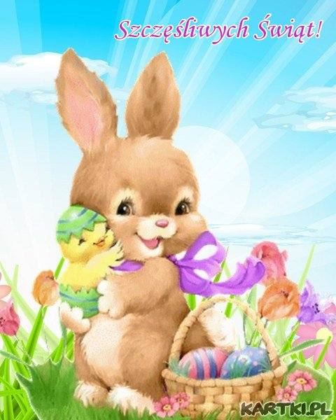

**Witajcie przedszkolaki!**

**Dzisiaj zapraszamy Was do rozmowy wprowadzającej**

**w klimat Świąt Wielkanocnych oraz zabawy matematycznej.**

**Pamiętajcie, aby ćwiczenia wykonywać dokładnie i starannie.**

**Już niedługo idziecie do szkoły!! Wasze rączki muszą być dobrze przygotowane do pisania ☺**

**Powodzenia.**

* Przypominamy o myciu rączek po skorzystaniu z toalety, po zabawie   
  i obowiązkowo przed jedzeniem. Pamiętajcie o tym codziennie,   
  **to bardzo ważne** ! ☺

**Zadanie 1**

* **„Wielkanocne zwyczaje”** rozmowa na temat wielkanocnych zwyczajów

oparta o ilustrację “Księga zabaw z literami” s. 60-61 oraz wiersz E. Skarżyńska

“Wielkanocny stół”

Rodzic rozmawia z dzieckiem na temat Świąt Wielkanocnych, następnie czyta wiersz . Dziecko po wysłuchaniu wiersza i rozmowie z rodzicem wykonuje kartę 40a, cz.3.

**Wielkanocny stół**

|  |  |
| --- | --- |
| **Ewa Skarżyńska**  Nasz stół wielkanocny  haftowany w kwiaty  W borówkowej zieleni  listeczków skrzydlatych  lukrowana baba rozpycha się na nim,  a przy babie mazurek w owoce przybrany.  Palmy – pachną jak łąka  w samym środku lata.  Siada mama przy stole,  a przy mamie- tata. | I my.  Wiosna na nas  zza firanek zerka,  a pstrokate pisanki  chcą tańczyć oberka.  Wpuśćmy wiosnę.  Niech słońcem  zabłyśnie nad stołem  w wielkanocne świętowanie  jak wiosna wesołe. |
|  |  |

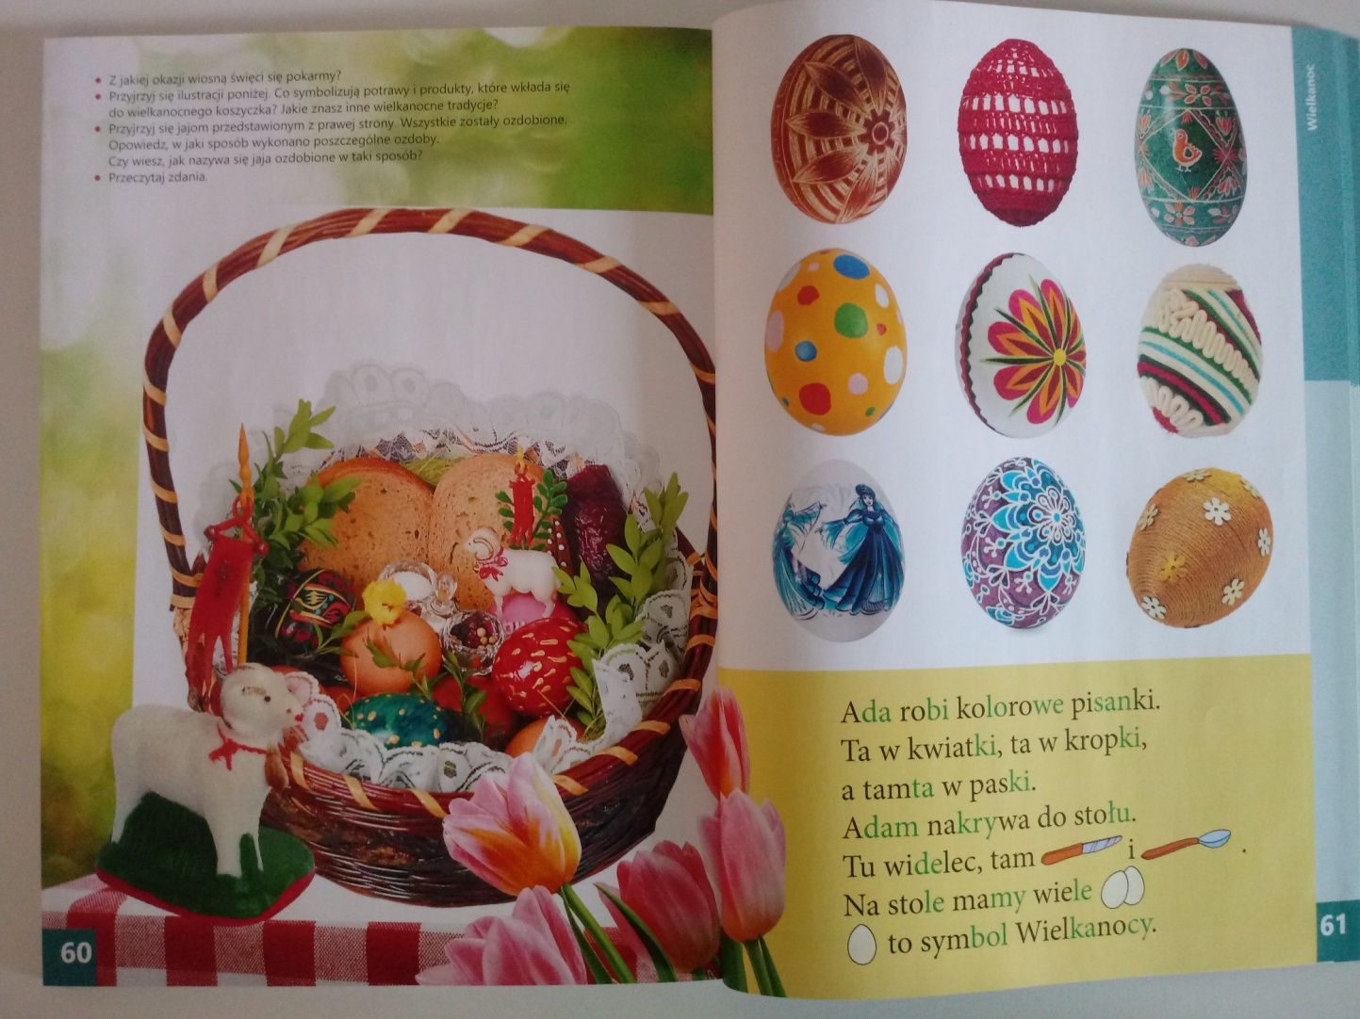

* **Karta pracy 40a, cz3**

Ćwiczenie koordynacji wzrokowo ruchowej. Dorysuj brakujące części obrazków. Jakie przedmioty są przedstawione na rysunkach? Z czym ci się kojarzą te przedmioty? Pokoloruj obrazki.

Napisz wyrazy po śladzie.



* **Zabawa słuchowa** – „Skąd dochodzi dźwięk?”

Rodzic ustala z dzieckiem jakiego dźwięku dziecko będzie „szukać” np. dzwoneczek, klaśnięcie, uderzenie łyżeczką w szklankę itd. Rodzic przedstawia dźwięk. Dziecko siedzi   
z zasłoniętymi oczami. Zadaniem rodzica jest wydawać ustalony dźwięk w różnych kierunkach i odległościach od dziecka. Zadaniem dziecka jest określenie skąd dochodzi dźwięk.

Dziecko używa określeń : daleko, blisko, za mną, przede mną, z boku, z prawej strony, z lewej strony.

**Zadanie 2**

* **Zabawa matematyczna** „Wielkanocne obliczenia”

**Dziecko siada przy stoliku, na którym leżą liczmany, np. nakrętki po napojach, patyczki lub klocki. Rodzic podaje treść zadania, dzieci obliczają za pomocą liczmanów:**

*1.W pewnym domu do świątecznego śniadania zasiadły następujące osoby: mama, tata, ciocia Basia z wujkiem Piotrem i dwiema córeczkami, babcia Frania i mały Michaś.*

* *Ile osób siadło do świątecznego śniadania?*

*2.Kasia ozdabiała świąteczny mazurek. Przygotowała 10 migdałów. Po chwili przyszedł*

*Maciek i zjadł 2 migdały.*

* *Ile migdałów zostało Kasi do ozdobienia mazurka?*

*3.Na stole leżało osiem jajek. Mama zjadła jedno, a tata dwa.*

* *Ile jajek zostało na stole?*

*4.Zuzia robiła wielkanocną palmę. Przyczepiła na niej 3 czerwone kwiaty, 2 żółte kwiaty i 4*

*fioletowe. Niestety, klej był zbyt słaby i 2 kwiaty się odczepiły.*

* *Ile kwiatów zostało na palmie?*
* **Karta pracy 40b, cz.3.**

Przeczytaj zdania. Policz sylaby w każdym zdaniu i zapisz ich liczbę w kratkach po prawej

stronie.



Policz bazie na gałązkach. Wpisz właściwą liczbę w kratce pod gałązką. Na każdej gałązce dorysuj tyle bazi, żeby wszędzie było ich po tyle samo.



**Zadanie 3**

* **Zabawa badawcza**. Dziecko poznaje budowę jajka kurzego.

Przykładowy tok rozmowy z dzieckiem:

Chcesz zobaczyć co kryje w sobie surowe jajko. To zapraszam Cię do zabawy. Potrzebne

nam będzie jajko, talerzyk i dobry humor.

Następnie wybijcie jajko na talerzyk.

Co się stało? Jak wygląda teraz jajko? Opowiedz co widzisz?

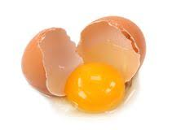

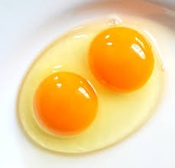

**Miłej zabawy!!!!**